**DÍA JUEVES**

**Expresión gráfica palabras**

Dibujar lo que comprendas de las siguientes palabras

Nasa departamento

astronomía científica

**DÍA VIERNES**

Define la palabra que representa la imagen.

_______________________________________________________________________________________________________________________________________________________________________________

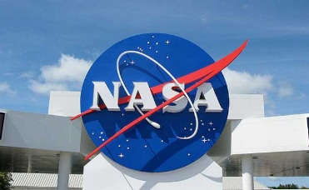

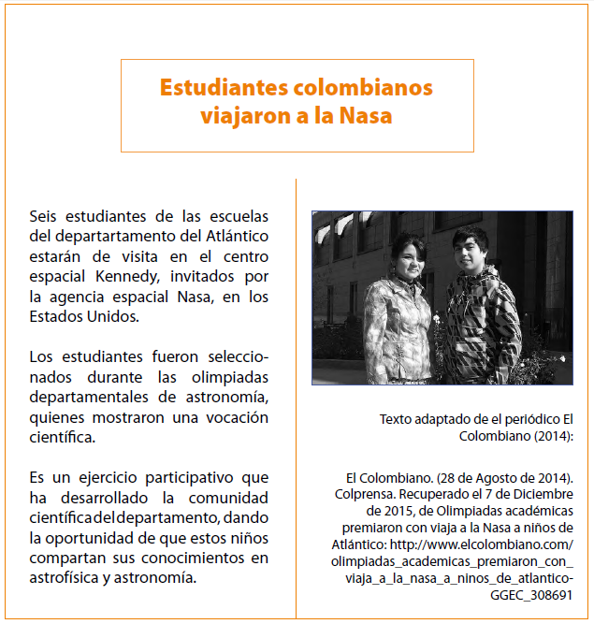Describe con tus palabras la lo que ves en la imagen explicando la situación.

_______________________________________________________________________________________________________________________________________________________________________________

**TALLER PARA EL MEJORAMIENTO DE LA FLUIDEZ EN LA LECTURA Y LA ESCRITURA**

**GRADO TERCERO**

**NOMBRE: ____________________________________**



**departamento**

**DÍA LUNES**

**Añadir unidades:** Inventa una nueva palabra con la última o primera silaba de cada palabra que ves en el cuadro. Ejemplo: De la palabra “departamento”, se puede escribir “declarar” o “todavía”

|  |  |  |
| --- | --- | --- |
| **PALABRAS** | **Palabras nuevas / primera silaba** | **Palabras nuevas / segunda silaba** |
| Colombiano |  |  |
| departamento |  |  |
| seis |  |  |
| estudiantes |  |  |
| científica |  |  |
| olimpiadas |  |  |

**Sustituir y suprimir unidades:**

Seleccione silabas del banco para formar cinco pares de nuevas palabras como las del ejemplo.

**Banco de silabas**

|  |  |  |  |  |  |  |  |  |  |
| --- | --- | --- | --- | --- | --- | --- | --- | --- | --- |
| **se** | de | ta | mu | no | to | ron | mien | **na** | dos |
| in | **dos** | co | **lec** | dad | vi | **cio** | ni | ci | sa |
| par | men | Na | es | cial | ta | pa | al | to | sa |

**Ejemplo:** seleccionados

|  |
| --- |
| 1. |
| 2. |
| 3. |
| 4. |
| 5. |

**DÍA MARTES**

**Discriminación visual:**

Cuantas veces se encuentra las siguientes silabas en el texto

|  |  |
| --- | --- |
| **Silaba** | **Número de veces en las que se encuentra en el texto** |
| es |  |
| dos |  |
| as |  |
| vi |  |
| tro |  |
| ti |  |

**Integración visual:**

Completa las palabras

**1.** o____pia_____. **4.** vo_____ción

**2.** de_____ta______to **5.** ____ti___pa____vo.

**3.** o____tu_____ni_____. **6.** se____cio_____dos

**DÍA MIERCOLES**

ACTIVIDAD EN PAREJAS - LECTURA EN VOZ ALTA

**Cronolectura lista de palabras:**

|  |  |  |  |  |  |
| --- | --- | --- | --- | --- | --- |
| **1 silaba** | **Chequeo** | **2 silabas** | **Chequeo** | **3 silabas o más silabas** | **Chequeo** |
| seis |  | fueron |  | olimpiadas |  |
| del |  | Nasa |  | conocimientos |  |
| las |  | centro |  | departamentales |  |
| los |  | niños |  | Atlántico |  |
| de |  | quienes |  | astronomía |  |
| una |  | dando |  | científica |  |
| ha |  | estos |  | astrofísica |  |
| **Tiempo:** |  | **Tiempo:** |  | **Tiempo:** |  |

**Cronolectura de texto completo:**

Volvemos a leer el texto “Estudiantes colombianos viajaron a la Nasa”

|  |  |  |  |  |
| --- | --- | --- | --- | --- |
| **Primera vez** | **Segunda vez** | **Tercera vez** | **Cuarta vez** | **Quinta vez** |
|  |  |  |  |  |